ЗДЕСЬ БУДЕТ ЛУЧШИЙ ДЕТСКИЙ УГОЛОК.
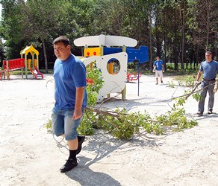
Вопрос наведения порядка в детском парке неоднократно поднимался на еженедельных оперативных совещаниях у главы Добринского района В.В.Тонких. Было решено не откладывать дело в долгий ящик и, пока позволяет погода, приступить к благоустройству этого места отдыха детей.
- Несмотря на то, что парк пока находится в стадии строительства, - говорит председатель районного Совета депутатов В.А. Максимов, - уже сейчас здесь можно увидеть детей, мам с колясками, которые как днем, так и вечером прогуливаются по его вымощенным дорожкам в тени деревьев.
Особенно заметно возросло количество ребятни после установки в парке игрового инвентаря. Здесь есть качели, горки, песочницы и другое оборудование. Подведено освещение. В скором времени здесь установят лавочки, урны, а центр парка будет иметь резиновое покрытие. Оно позволит предотвратить травмы при играх. Основание под него уже готово.
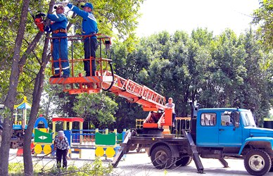
По словам председателя райсовета было решено провести в детском парке субботник, убрать скошенную траву, провести опиловку сухих деревьев и зарослей. На просьбу главы района откликнулись работники администрации, члены молодежного парламента, которые вооружились необходимым инвентарем. Не остались в стороне и организации. Технику и людей для участия в благом деле выделили комхоз, ОГУП «Добринкадорстройремонт», ДПМК, РЭС. Субботник получился массовым. Дела нашлись всем.

